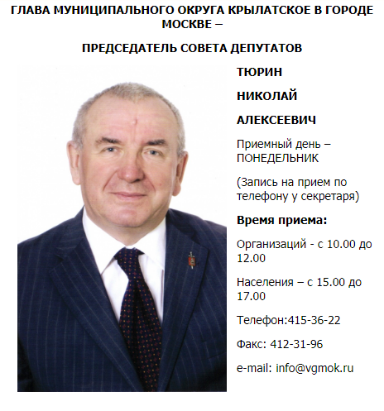

Депутаты Совета депутатов муниципального округа Крылатское
в городе Москве созыва 2017-2022
ПЯТИМАНДАТНЫЙ ИЗБИРАТЕЛЬНЫЙ ОКРУГ № 1
Улицы и домовладения входящие в округ № 1:
Крылатская ул. 29 (к.1, 2), 31 (к.1, 2), 45 (к.1, 2, 3, 4)
Рублевское ш. 68 к. 2 (в/ч 83466), 70 к. 5
Осенняя ул. 18, 22, 25 (к.1, 2, 3, 4, 5, 6, 7), 26, 30
Осенний бульвар 8 к.1, 10 (к.1, 2), 12 (к.2, 3, 4, 5, 7, 9), 16 (к.1, 2),
18 (к.1, 2), 20 (к.1, 2)
Крылатские Холмы 24, 24 к. 2, 26 (к.1, 3), 28, 28 к. 4, 30 (к.3, 4, 5, 7, 8), 32 (к.1, 2, 3), 35 к. 3, 36 (к.1, 2, 3), 39 (к.1, 2), 41 (к.1, 2), 47.

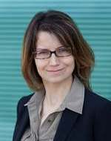  Горковская Лариса  Викторовна | 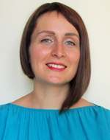  Лыкова Ольга  Сергеевна

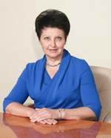  Миняйло Ирина  Николаевна | 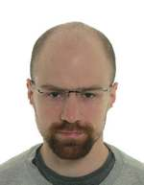  Петрунин Максим  Максимович

ПЯТИМАНДАТНЫЙ ИЗБИРАТЕЛЬНЫЙ ОКРУГ № 2
Улицы и домовладения входящие в округ № 2:
Рублевское ш. 28 (к.1, 3), 30 (к.1, 2), 32, 34 (к.1, 2), 36 (к.1, 2), 38 (к.1, 2), 40 (к.1, 3), 42 к. 2, 44 (к.1, 2), 48, 50, 52, 60 (1-41).
Осенняя ул. 2, 4 (к.1, 2), 8 к. 2, 14, 16
Осенний бульвар 2, 3, 5 (к.1, 2, 3), 6, 7 к. 2, 8 к.2, 12 (к.10, 11), 15, 17
Крылатские Холмы 1, 3 к.2, 7 к.2, 15 к.2, 21, 27 (к.2, 3), 31, 33 (к.1, 2, 3) 35 (к.1, 2, 4), 37
Островная ул. 10, 12, 14, 16
Островной пр. 1-12

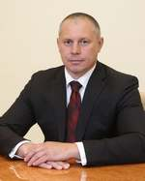  Безкоровайный Руслан  Александрович | 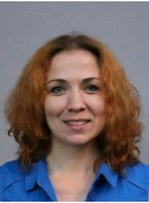  Горшкова Владислава  Геннадиевна | 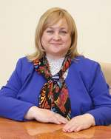  Дорожкина Галина  Павловна

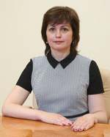  Пахомова Юлия  Анатольевна | 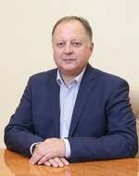  Советкин Сергей  Викторович

